Реформация в Европе XVI-XVII вв
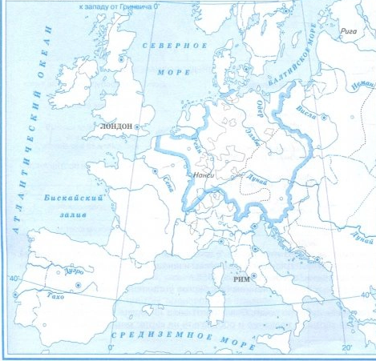
Условные обозначения:

Задания 1:Укажите на карте:
- Границы государств в конце XVI в: Испания, Франция, Италия, Османская импе5рия, Речь Посполитая, Священна Римская Империя, Англия, Норвегия, Швеция, Ирландия, Шотландия, Дания.
- Подпишите эти страны
- Выделите территории, на которых господствовала католическая церковь
- Выделите территории, где продолжалась борьба между католиками и протестантами
- Выделите территории, на которых утвердились протестантские церкви: лютеранская, кальвинистская, англиканская
Задание 2.
- Последователей нового религиозного учения во Франции называли гугенотами, в Англии-пуританами. О каком реформационном учении идет речь? _____________________________
Задание 3.
- Каково значение Реформации в Европе?_________________________________________________________________________________________

